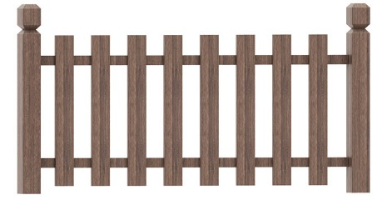 | Ограждение 0816  Размер не менее: длина – 1500 мм, высота столбов - 800 мм, высота ограждения – 700 мм.  Вертикальные стойки должны быть изготовлены из калиброванного пиломатериала, сечением не менее 100*100 мм.  Горизонтальное основание должно быть изготовлено из калиброванного пиломатериала, толщиной не менее 40 мм, вертикальные поперечины – 30 мм.  Обязательно наличие закладных деталей для монтажа, изготовленных из: труба металлическая диаметром не менее 48 мм, сталь листовая, толщиной не менее 3 мм.

